中國文化大學103年度教育部獎勵大學教學卓越計畫
計畫成果紀錄表
計畫類別 | 103學年度H計畫農學院提升學生專業實務能力計畫
子計畫  名稱 | 邀請業界講師共同授課及演講
主題 | 邀請業界講師共同授課及演講
內容  （活動內容簡述/執行成效） | 主辦單位： 營養系  活動日期：20141204  活動地點： 恩403  主 講 者：  參與人數： 56人（教師 2 人、學生 54 人、行政人員 人、校外 人）  內 容：複習上週工廠物流部分。  - 商流(有分零階三階)  - 物流  - 金流(誠信主要的建立依據)  - 資訊流(需要製造商和消費者都有等同的商品資訊)  物流須需要符合5R觀念  再介紹商品的附加服務  - 核心利益  - 有形產品  - 附加價值  參考中國大陸的商品行銷策略  源頭 商品 物流 金流
作活動照片 | 活動照片電子檔名稱 | 活動照片內容說明
 | 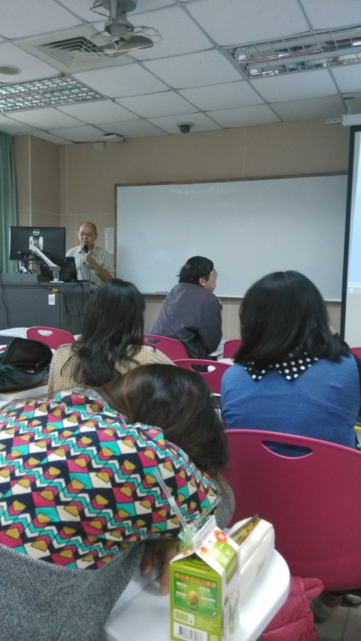 | 老師正在介紹課程
 | 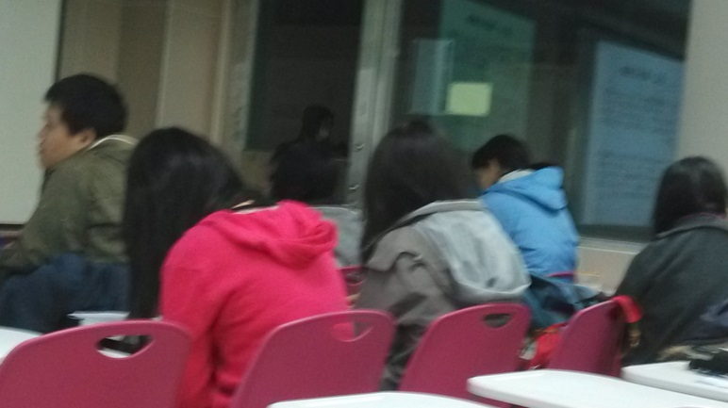 | 同學正分組討論問題
附件檔案 | 附件檔案名稱  (請用英數檔名) | 附件名稱

